

**Zadanie częściowe nr 1 SIWZ**

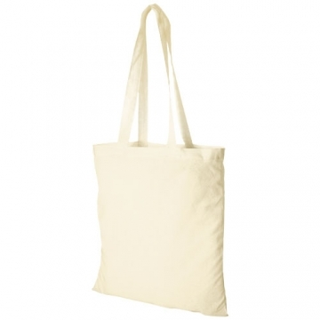

**Reklamowa torba na zakupy z długim uchwytem (ok 70 cm) wykonana w 100% z bawełny o gramaturze 140 g/m². Rozmiar: 38x 42 cm. Kolor: jasny fiolet. 100 szt.**

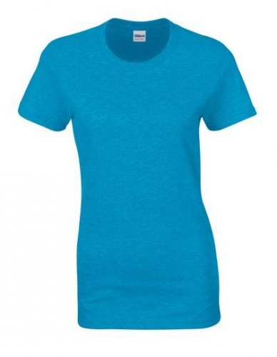

Damska koszulka firmy Gildan Heavy Cotton. wykonana z dekatyzowanej bawełny Jersey-Strick. T-shirt. Kolor Heather Sapphire. **60 szt (10 M, 40 L, 10 XL)**

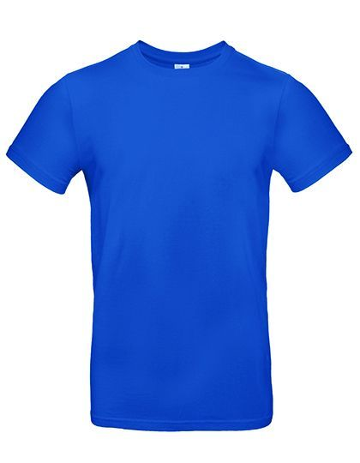

Koszulka męska B&C #E190. Męska koszulka bawełniana o klasycznym kroju, dekolt wykończony dzianiną prążkowaną i taśmę wzmacniającą na karku, brak szwów bocznych. Kolor Cobalt Blue. **60 szt (10 M, 40 L, 10 XL)**

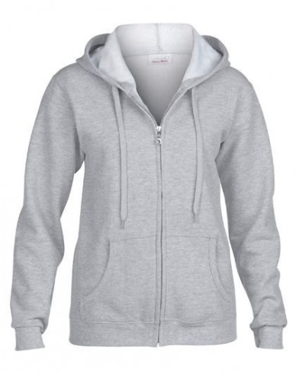

Bluza damska Gildan Heavy Blend™ Ladies´ Full Zip Hooded Sweatshirt. Kolor: Sport Grey, **1x S, 5 x M, 3 x L.**

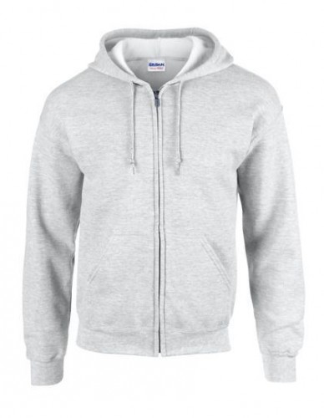

Bluza męska Gildan Heavy Blend™ Full Zip. Kolor: Ash. **1 x M, 3x L, 2 x XL**

**Zadanie częściowe nr 2 SIWZ**

1. Brelok gumowy - tradycyjny strój ludowy – Rzeszowiak/nka wysokość: 5 cm, szerokość: ok. 5 cm, długość łańcuszka: 5 cm. **W sumie 200 szt. (Rzeszowianka, 100 szt. Rzeszowiak 100 sztuk)**

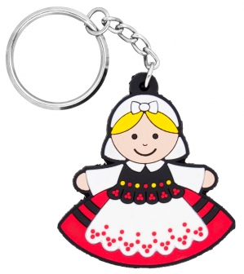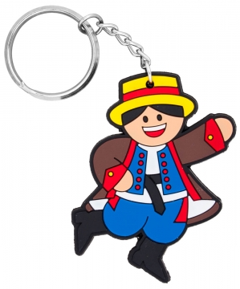

1. Smycz – 1,5 cm długość 42 cm, metalowy karabińczyk, zaczep do telefonu,

**ilość: 150 sztuk biała**

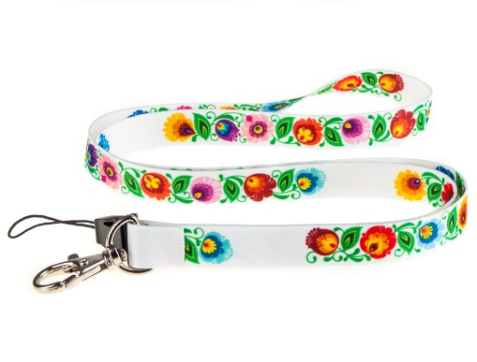

1. Magnesy wypukłe FOLK na lodówkę, rozmiar 54 x 78 mm, **w sumie 90 sztuk**

Biesiada łowicka – 20 sztuk

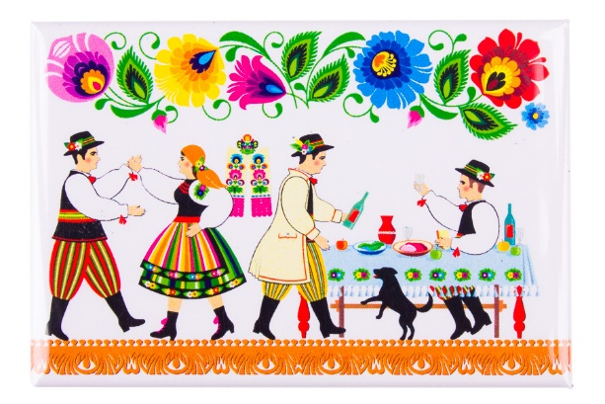

Procesja – 20 sztuk

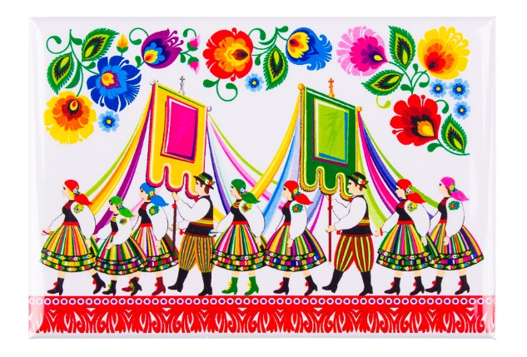

Śmigus dyngus – 10 sztuk

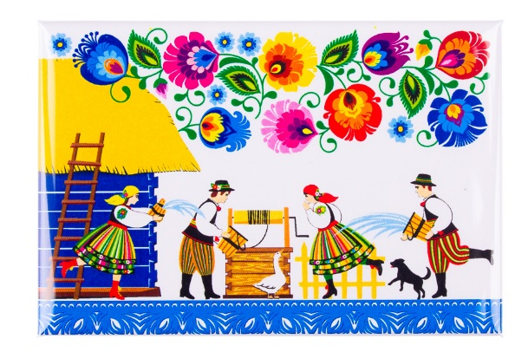

Wiejski stół – 20 sztuk

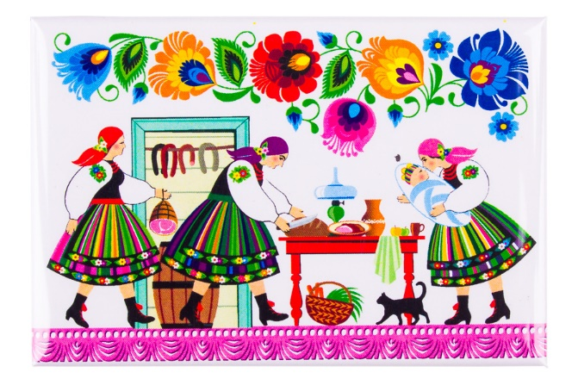

Kołyska – 10 sztuk

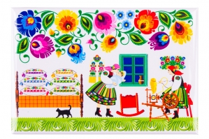

Łowicki biały – 10 sztuk

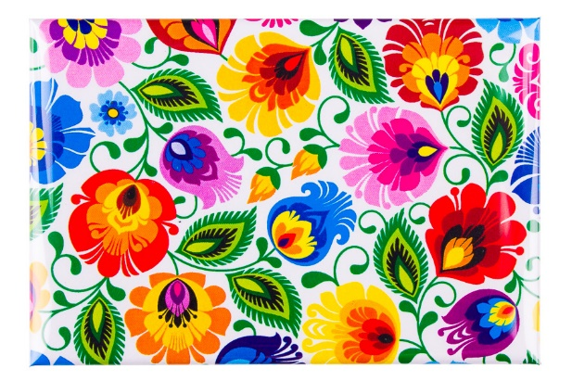

1. Herbaty w puszce, waga 50 g, 2 rodzaje puszek i smaków, WYMIARY puszki: 7,5 x 7,5 x 10 cm, **w sumie 45 sztuk**

20 sztuk

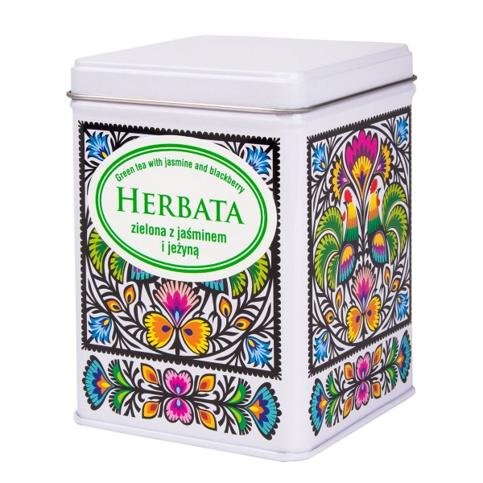

25 sztuk

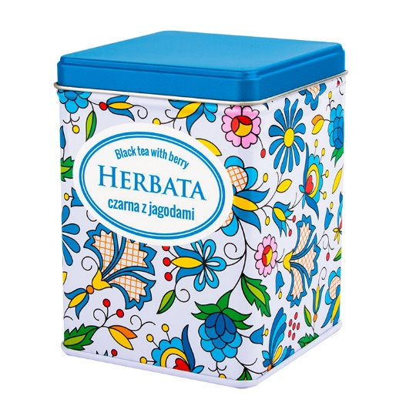

1. Długopis plastikowy, z metalowym klipsem, wkład niebieski, długość 14 cm, w sumie **200 sztuk**

Łowickie koguty - 100 sztuk

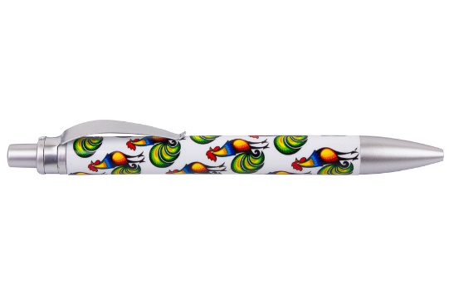

Łowiczanki – 100 sztuk

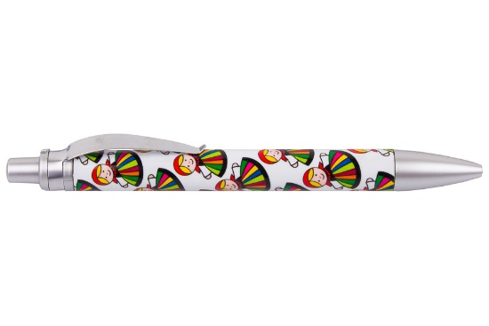

1. Notesy A6 na spirali, okładka gruby karton pokryty folią błysk, 70 kartek w kratkę, kartki wewnętrznie zdobione motywami folk, rozm. 14 x 10 cm **(w sumie 100 sztuk)**

Wzór z kogutem ludowy – 20 sztuk

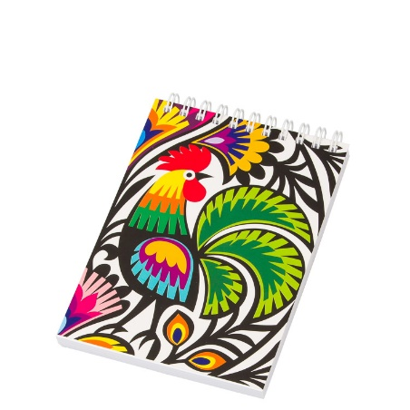

Góralski czarny – 30 sztuk

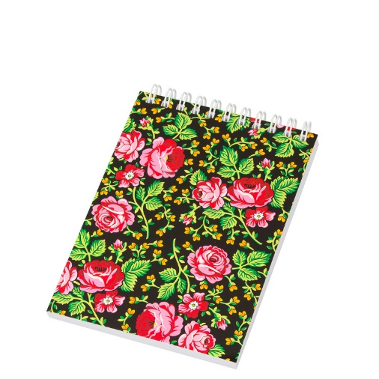

Kaszubski folk – 10 sztuk

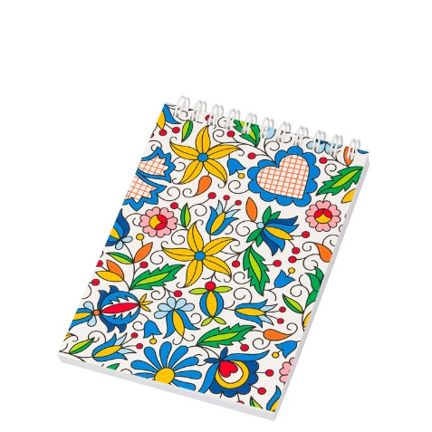

Kujawski niebieski – 20 sztuk

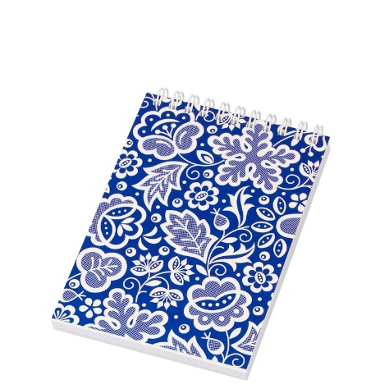

Kurpiowski – 20 sztuk

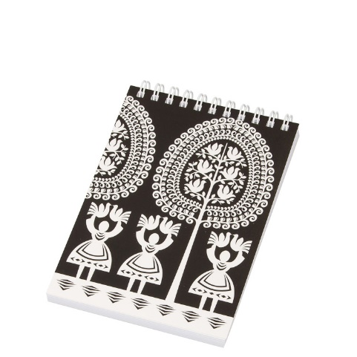

1. Etui na okulary korekcyjne, wewnątrz wyłożone welurowym tworzywem, materiał zewnętrzny drukowany, w środku czyściwo do okularów zadrukowane wzorem, Wymiary: - zewnętrzne: 16,5 cm (dł.) x 6.5 cm (szer.) x 4,5 cm (wys.) - wewnętrzne: 14 cm (dł.) x 5 cm (wys.) x 2,5 cm (wys.), **w sumie 80 sztuk.**

Kujawskie – 20 sztuk

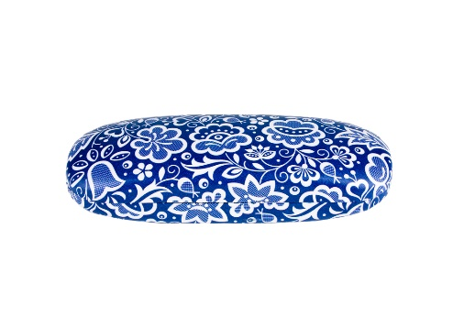

Kaszubskie – 20 sztuk

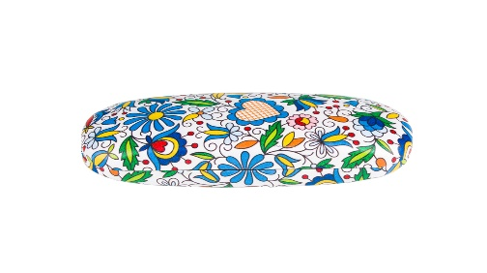

Góralskie – 20 sztuk

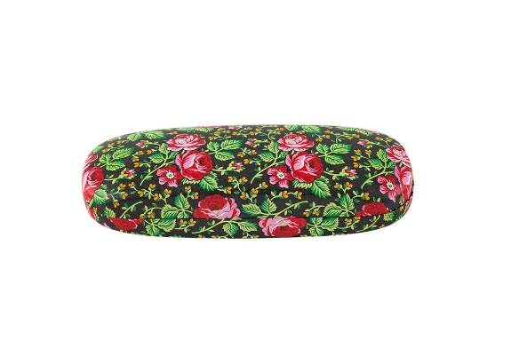

Opolskie – 20 sztuk

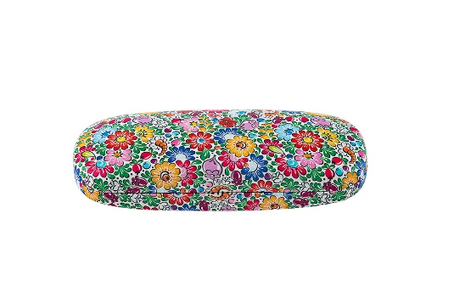

10. Portmonetka, zamykane na zatrzask, materiał skóropodobny, wymiary 10x7x2 cm, **w sumie 90 sztuk**

25 sztuk

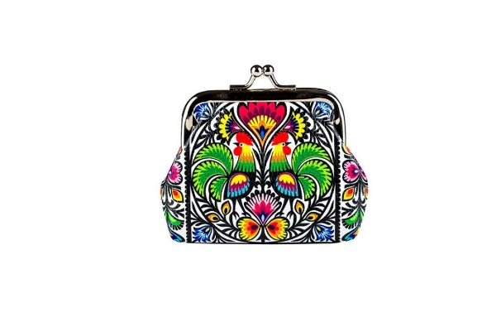

20 sztuk

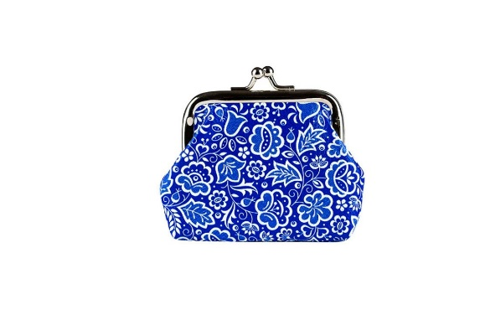

25 sztuk

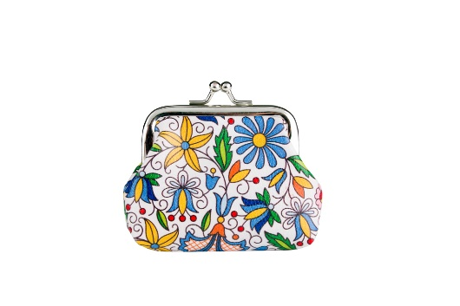

20 sztuk

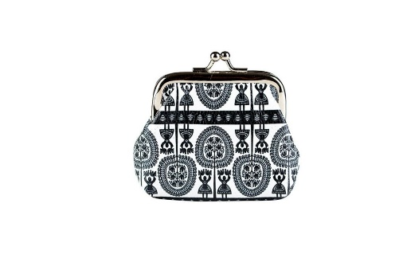

1. Torby bawełniane, materiał bawełna, sitodruk, rozm. ok. 46 cm x 32 cm x 8 cm, średnia długość ucha ok. 26 cm, grubość materiału:  200 g/m2.

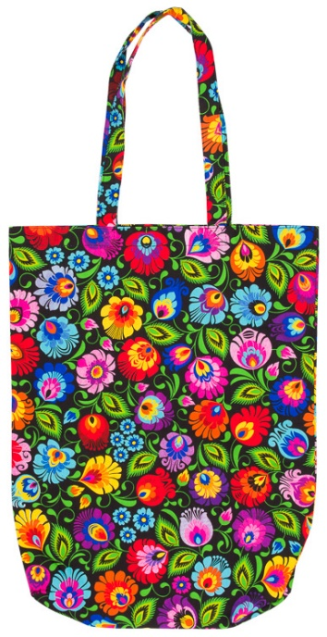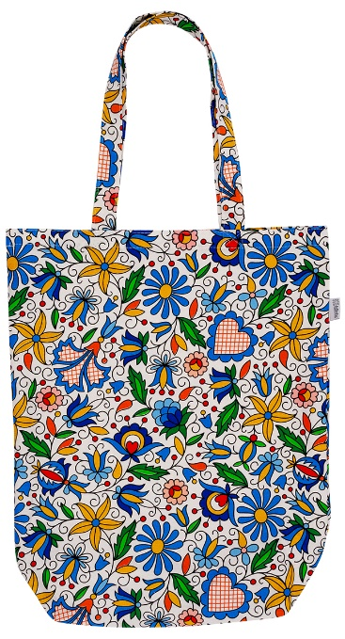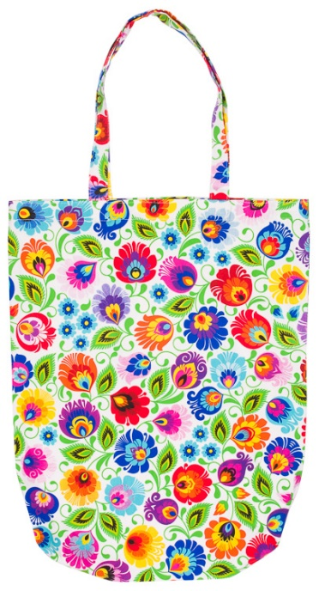

Łowicka czarna – 20 sztuk

Kaszubska – 20 sztuk

Łowicka biała – 20 sztuk

**Nadruki w zadaniu częściowym numer 1**

**Nadruk logo- koło:**

koszulki/bluzy:

**tył - średnica koła 25 cm minimum,**

**przód – szerokość 9 cm.**

**Nadruk przód:**

koszulki/bluzy logo Erasmus+ i PRz, w kolejności wymienionej jedno pod drugim po lewej stronie.

Możliwa zmiana koloru napisów na biały jeśli widoczność będzie lepsza. Brak możliwości zmiany koloru koszulek/bluz na inny.

**Zamawiający prześle loga w wersji elektronicznej po podpisaniu umowy.**